**华中农业大学公共租赁住房项目工程总承包（EPC）项目（一期）**

**施**

**工**

**阶**

**段**

**审**

**计**

**报**

**告**

**（第8期）**

**跟踪单位：湖北宇泰工程造价咨询有限公司**

**项目组长：王容**

**跟踪人员：吴骏 刘娟**

**跟踪时间：2025年5月6日-2025年5月12日**

一**、项目基本情况**

1、建设单位：华中农业大学

2、设计单位：中信建筑设计研究总院有限公司

3、监理单位：北京东方华太建设监理有限公司

4、施工单位：中国建筑第八工程局有限公司

5、跟踪审计：湖北宇泰工程造价咨询有限公司

6、合同金额：66994500.00元

7、建筑面积：18000m2

8、开、竣工日期：计划开工日期：2025年3月15日；计划竣工日期：2026年8月17日，合同总日历天数520天。

**二、上周进度施工情况（附图）**

1.水电迁改光缆施工

2.新建临时道路扩建施工

3.基坑土方开挖及转运

4.基坑周边施工及进场材料

1. 水电迁改光缆施工

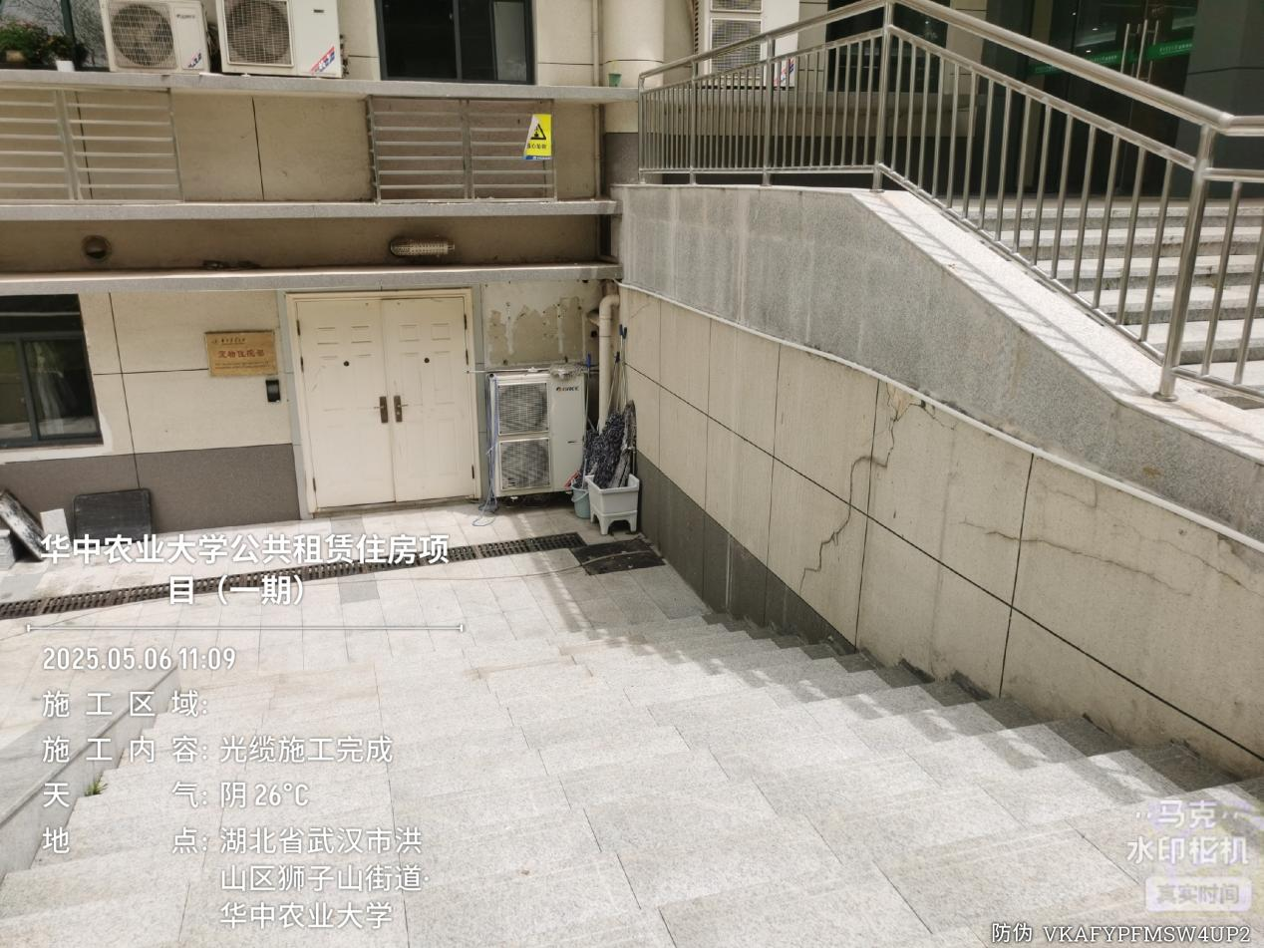

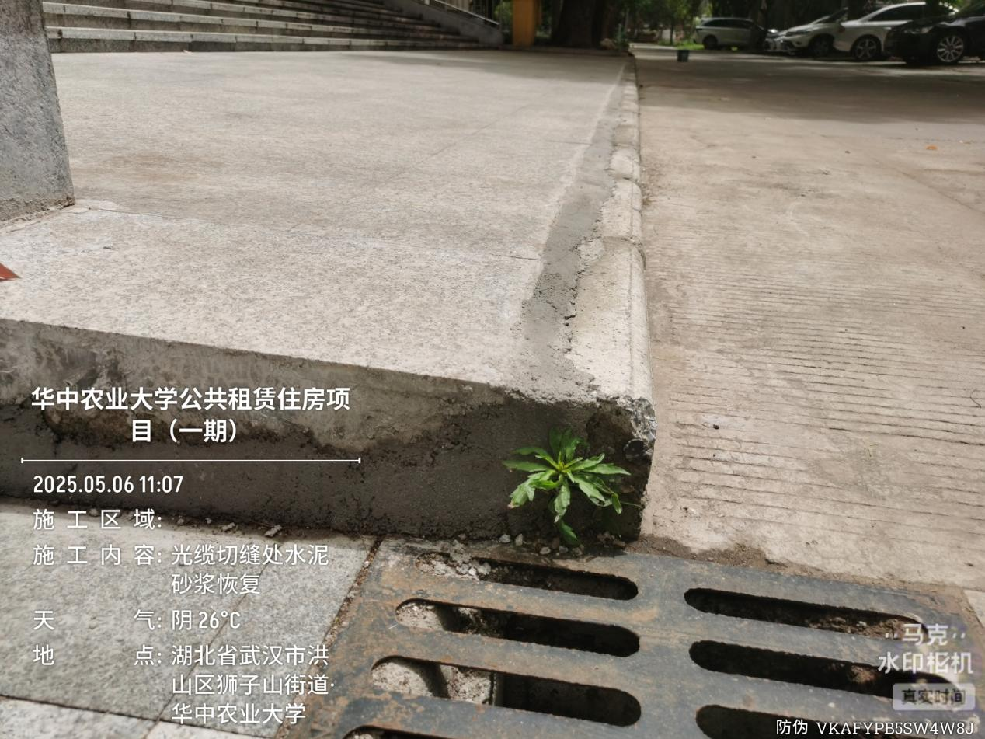

动物医院南侧切缝处水泥砂浆修复

2.新建临时道路扩建施工

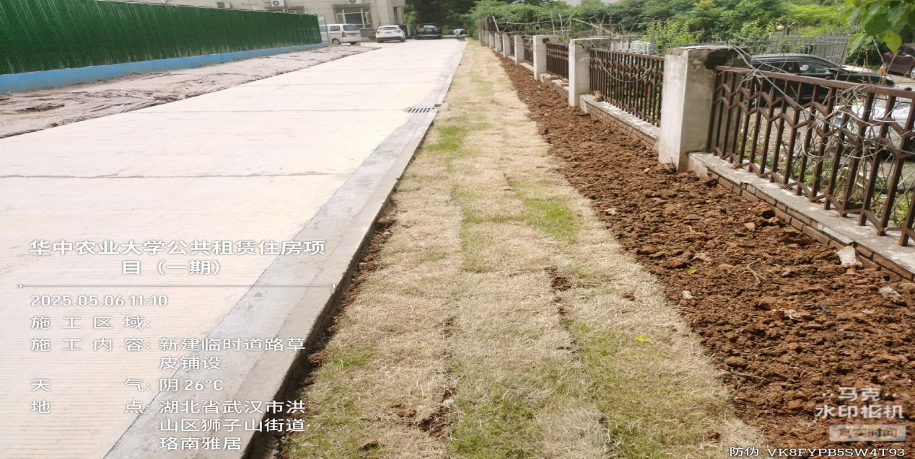

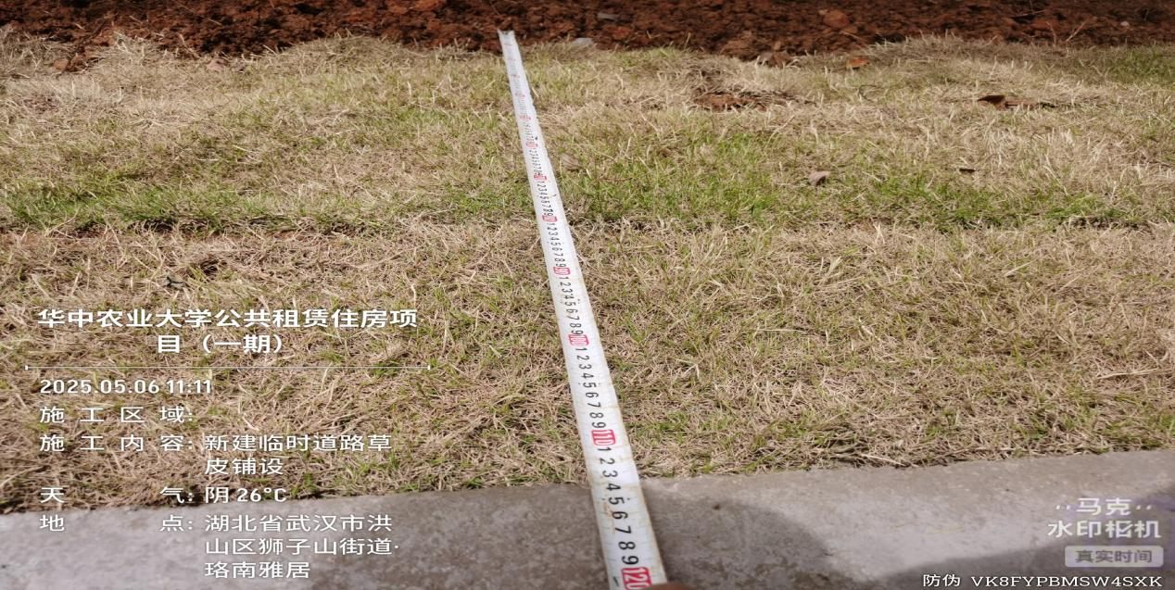

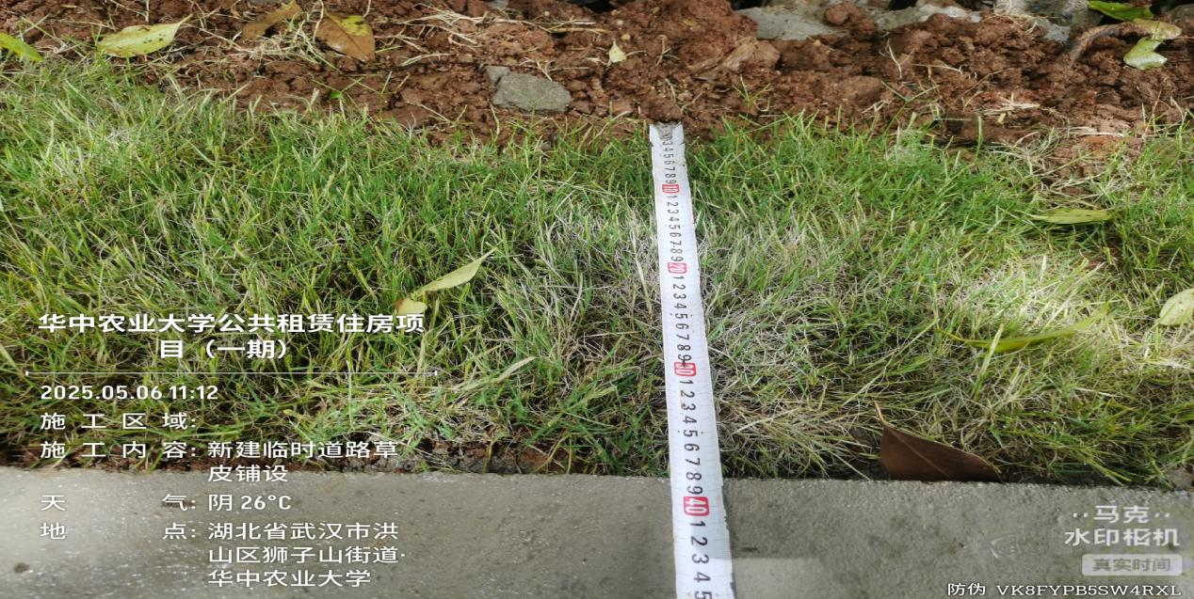

新建临时路西侧草皮铺设，宽度380-1130mm

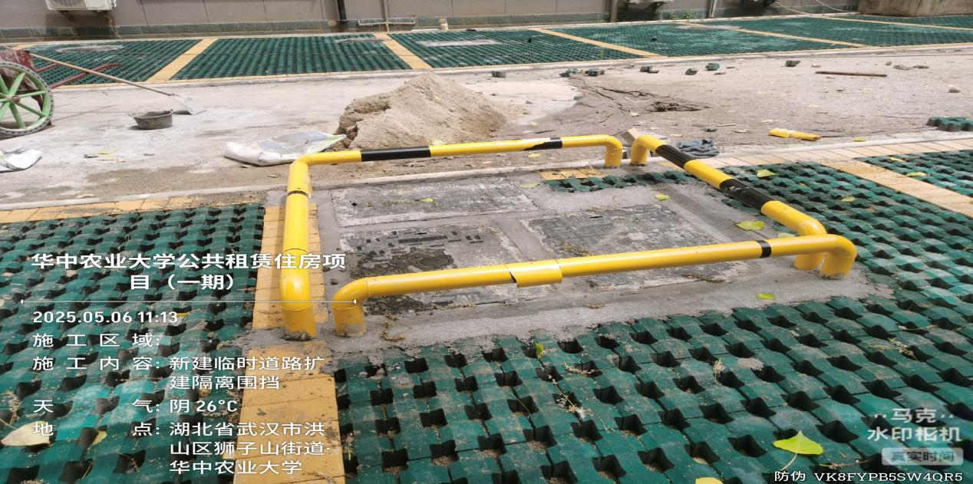

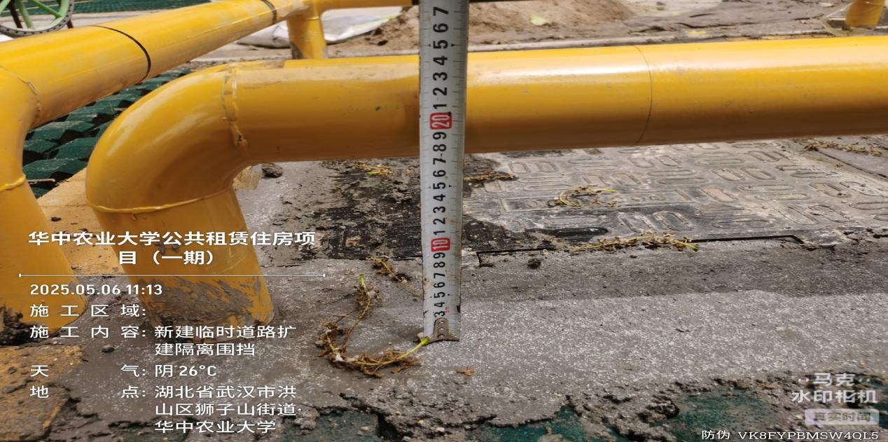

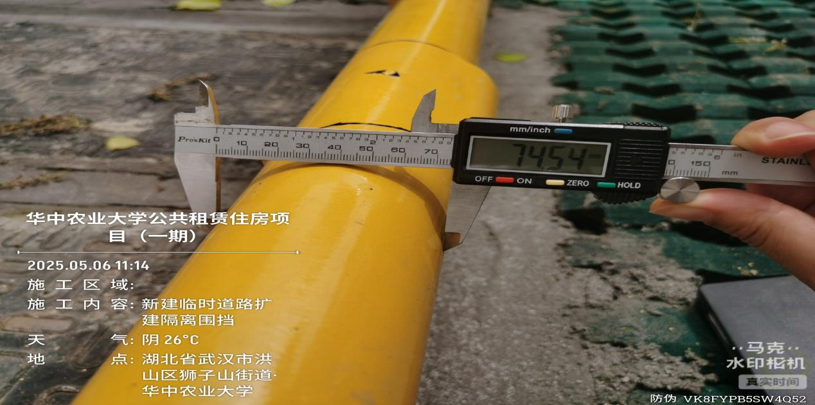

井盖周边硬质防护，高度240mm，钢管规格为φ75mm

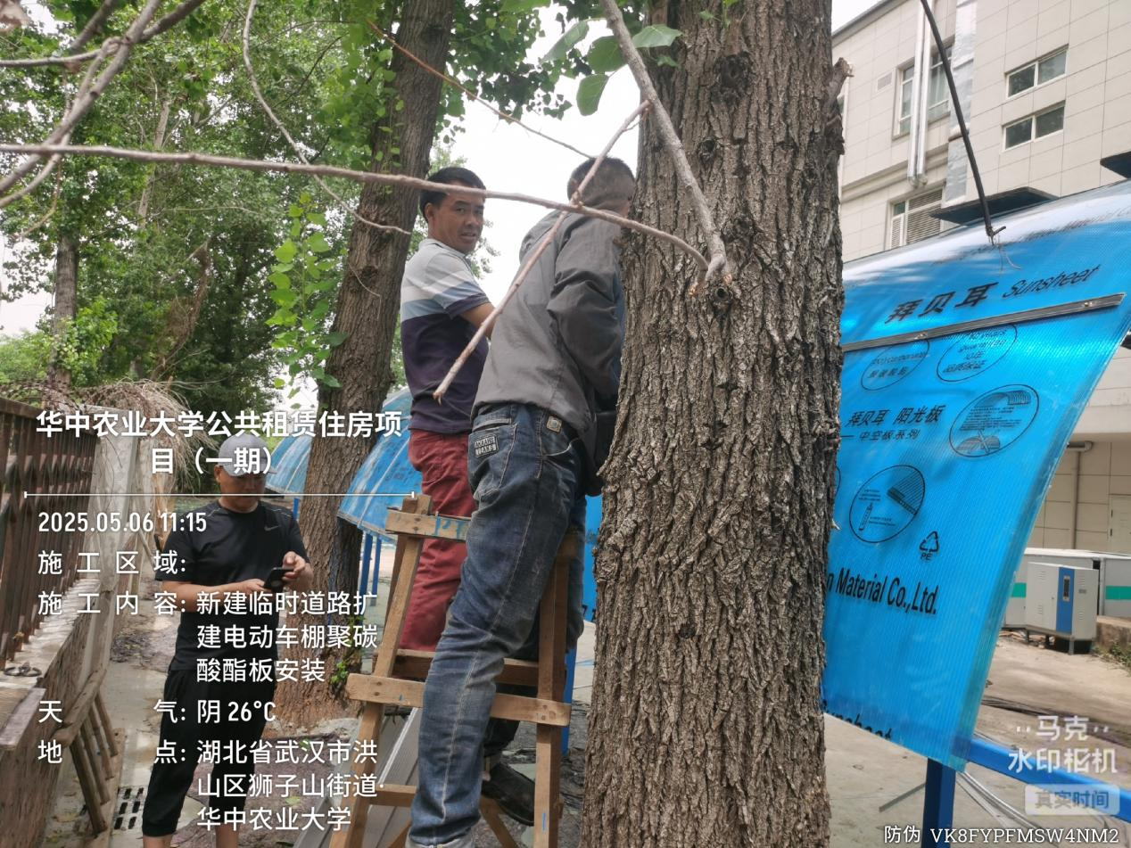

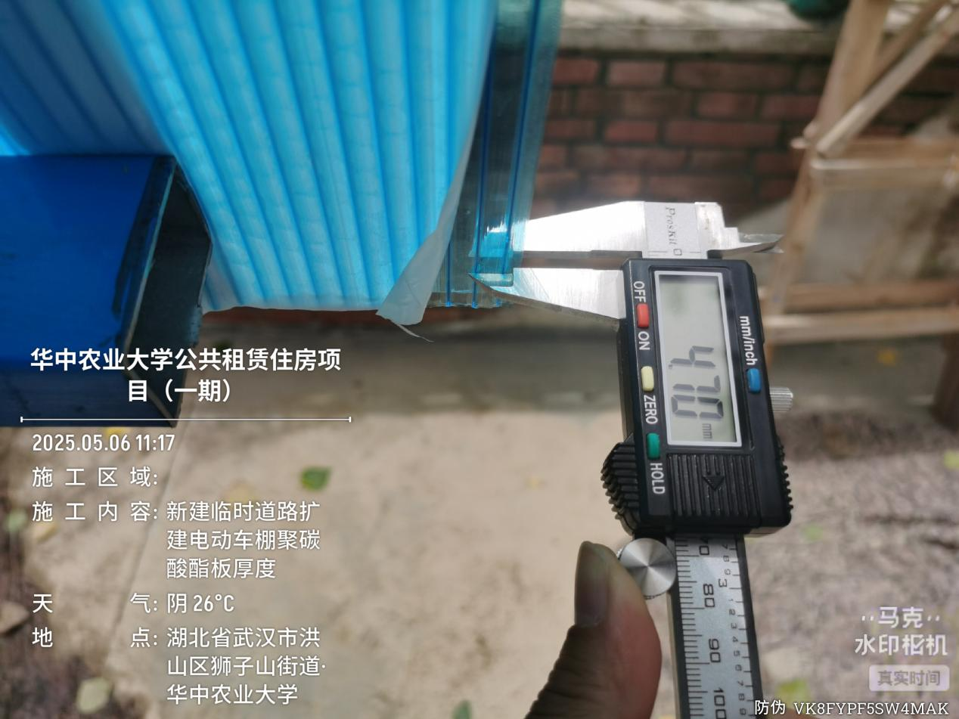

电动车顶棚施工，材料为4.7mm厚聚碳酸酯板，品牌为拜贝耳

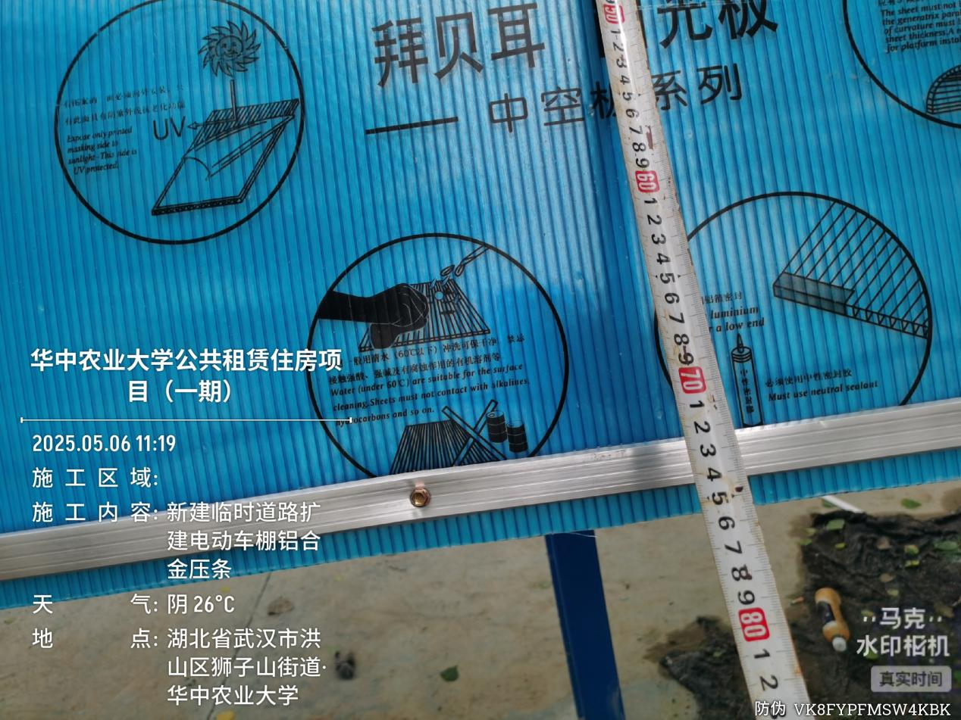

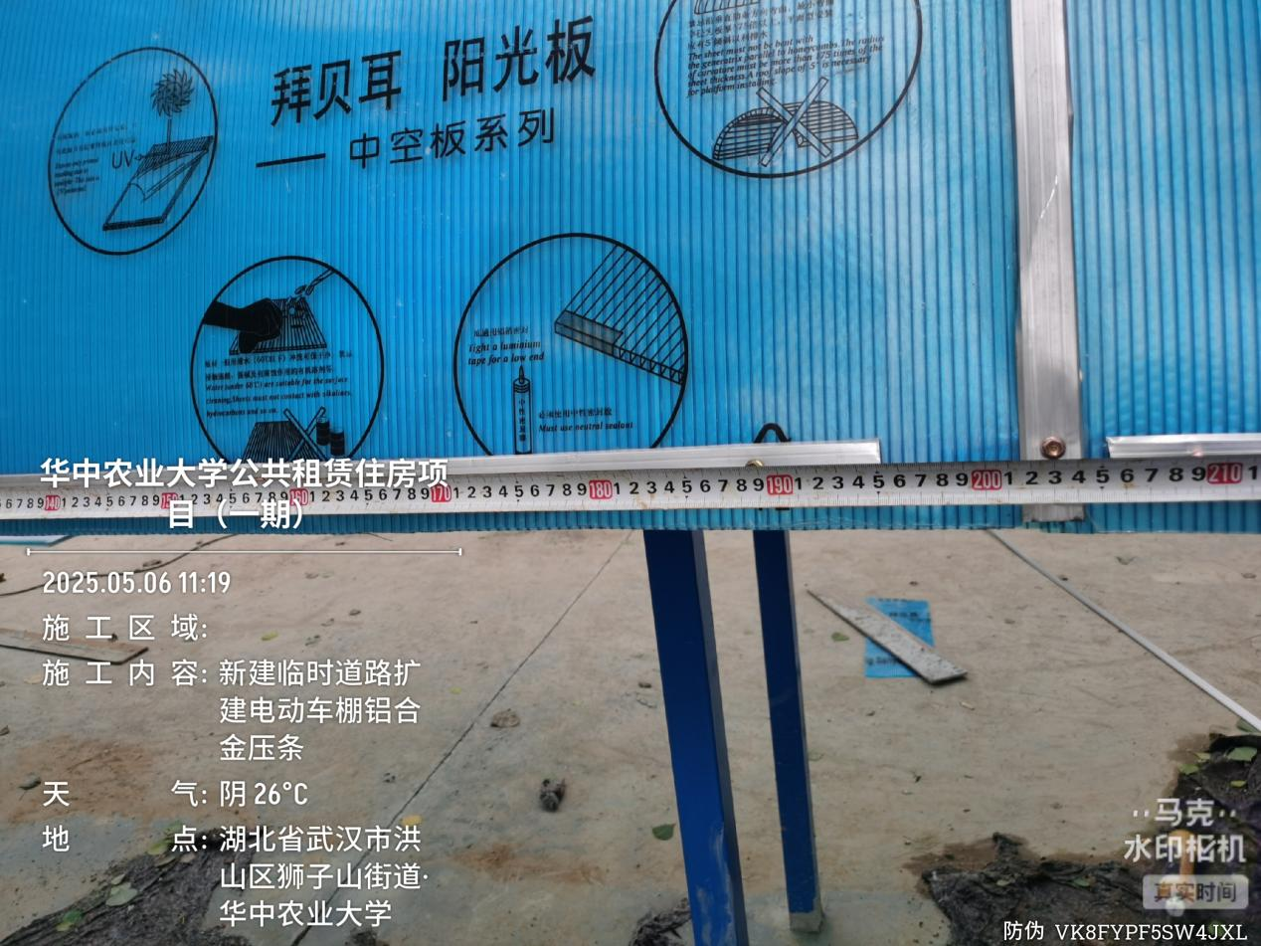

铝合金压条横向间距约2000mm，纵向间距约720mm

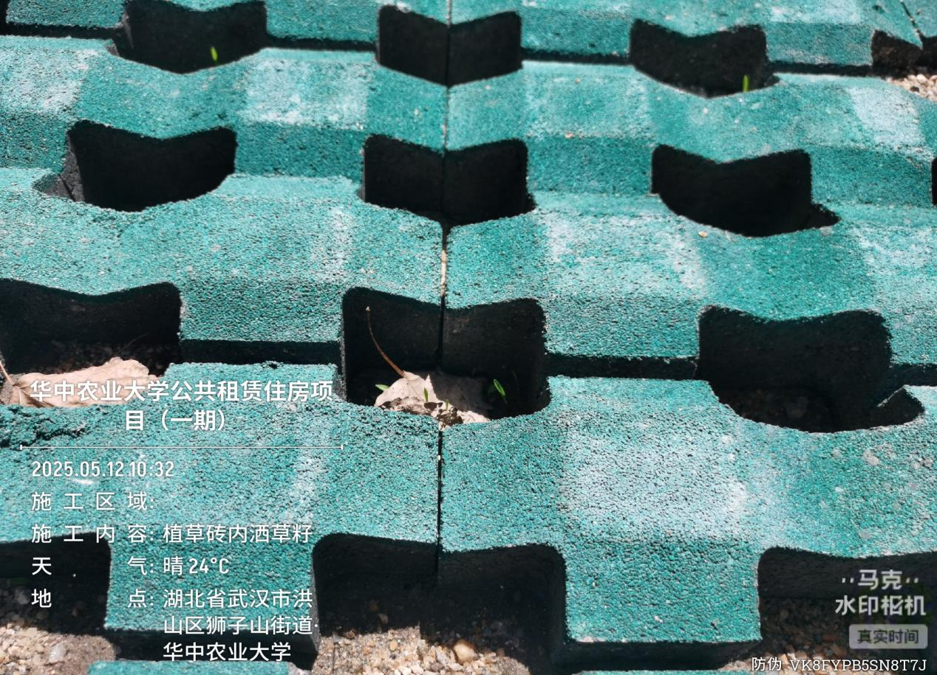

原动物实验室南侧植草砖内草籽播种

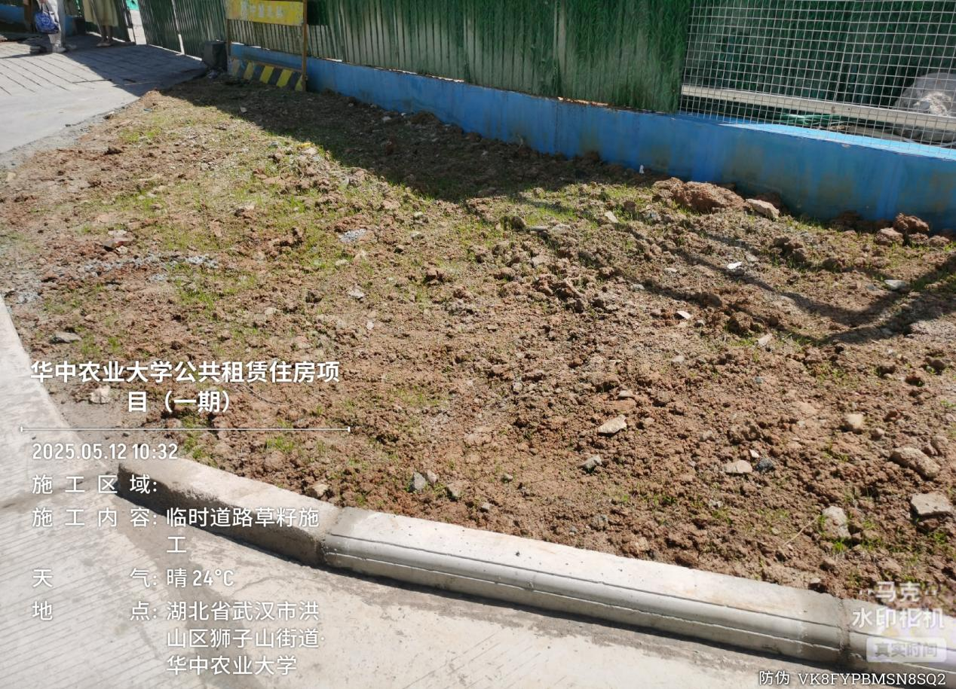

新建临时道路东侧草籽播种，钢筋加工棚材料入口处草籽已播种（三通一平施工），总包已将入口处地面硬化

3.基坑土方开挖及转运

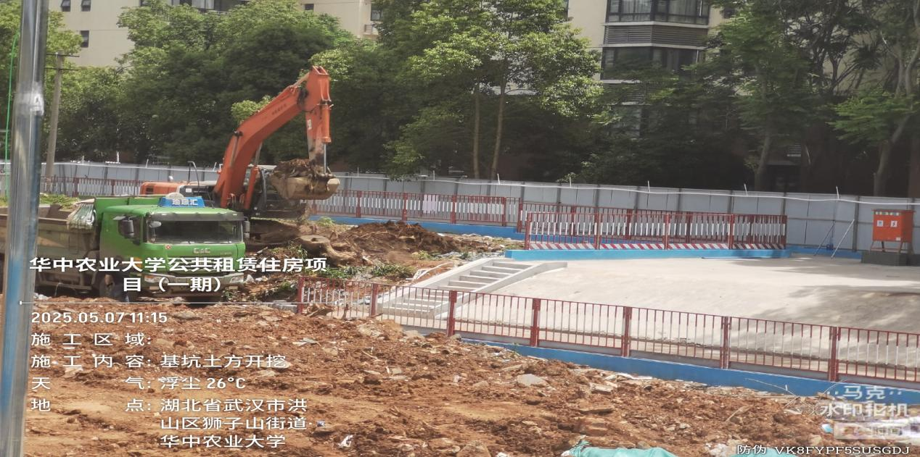

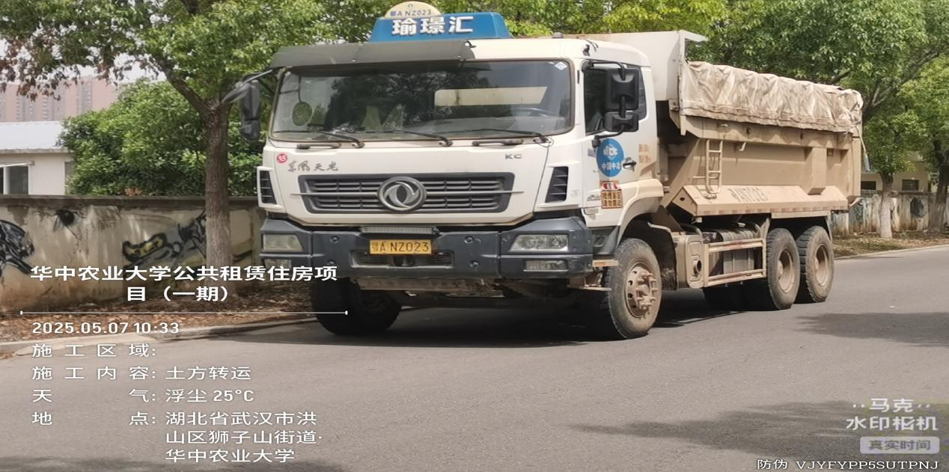

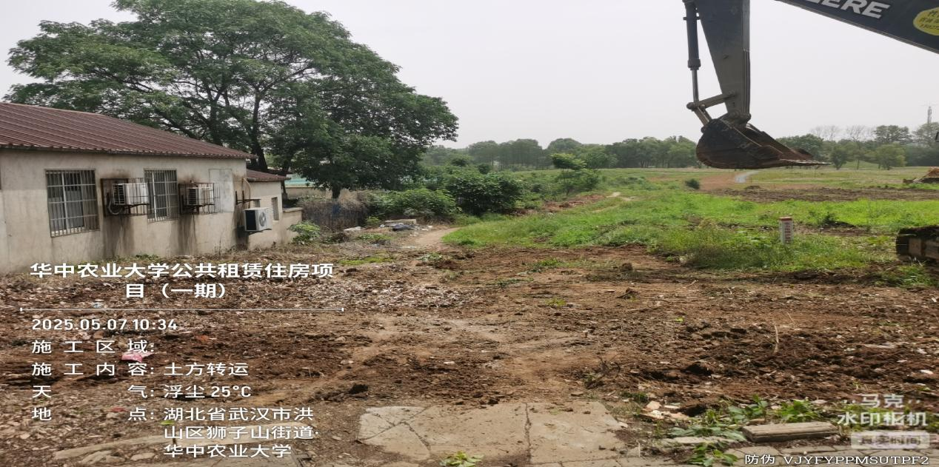

基坑土方开挖及转运

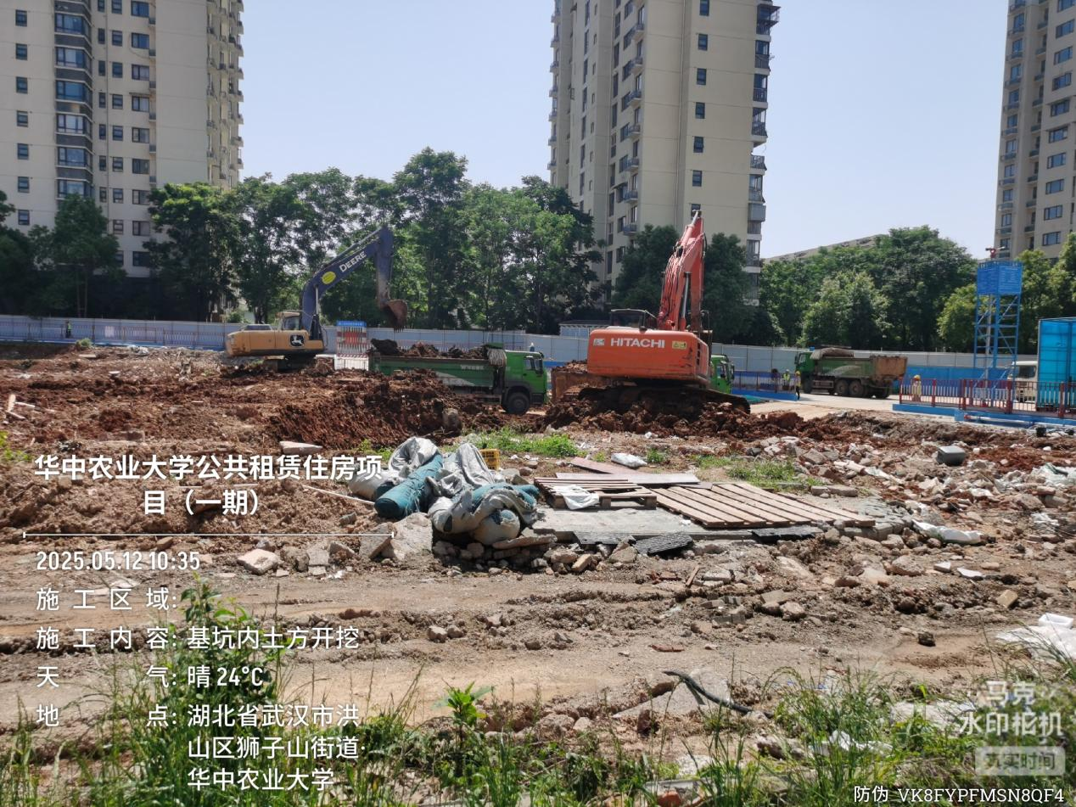

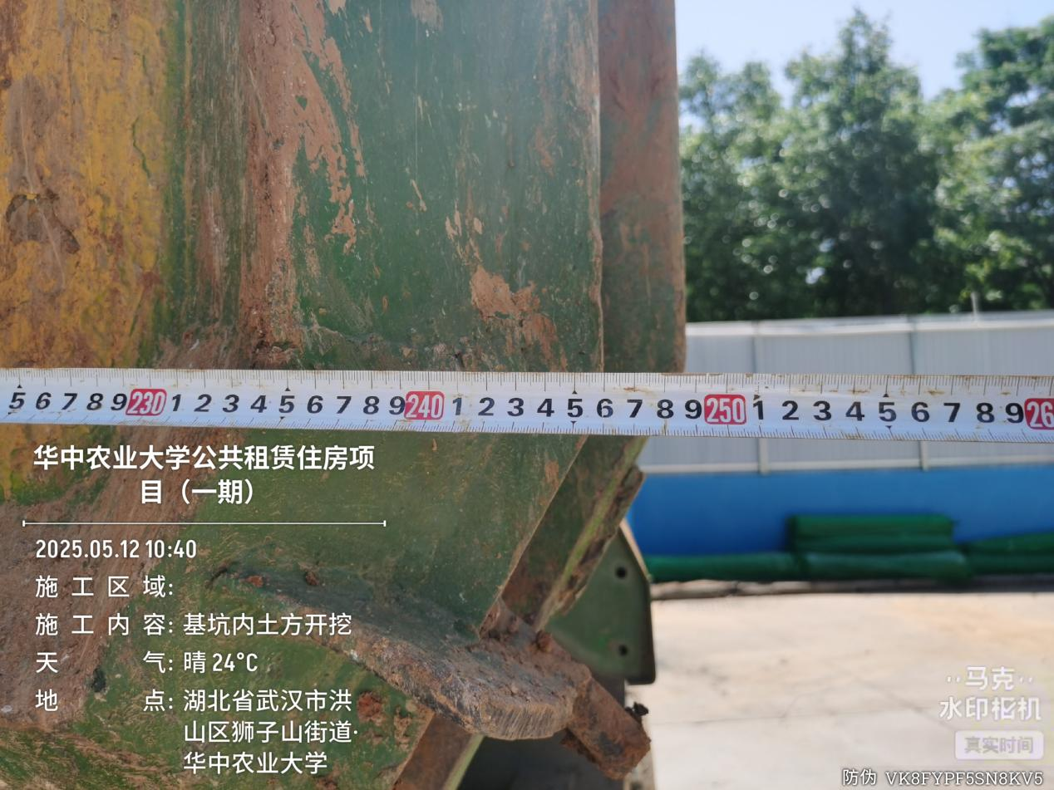

自卸车规格约6000*2490mm，装载实方体积约13~14m3

4.基坑周边施工及进场材料

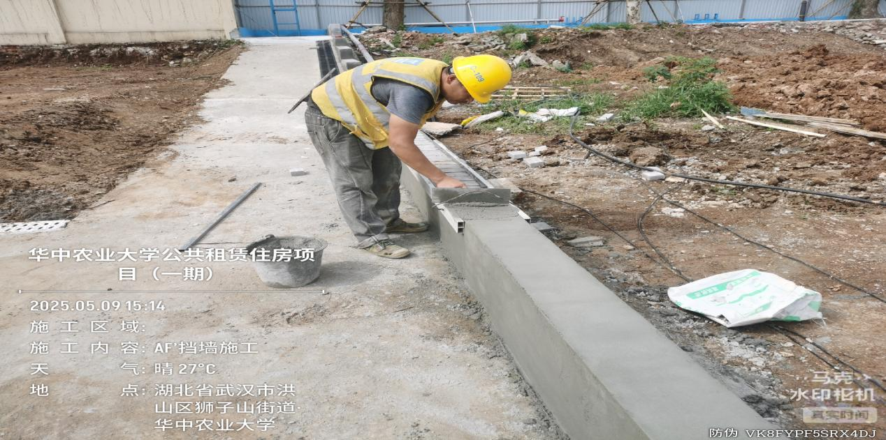

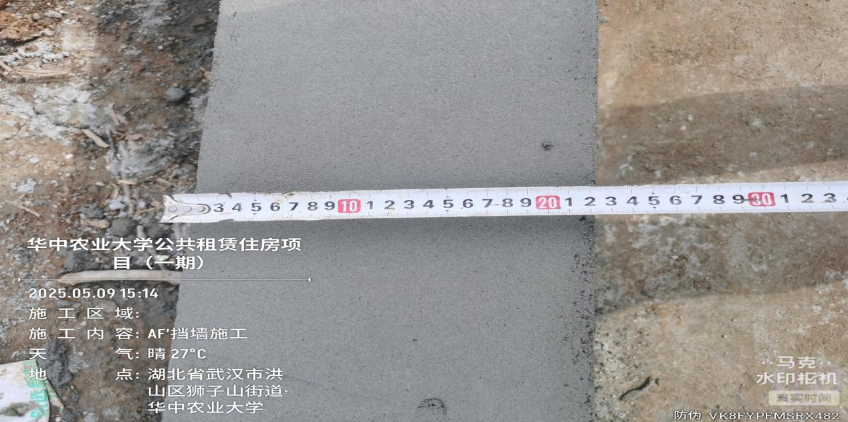

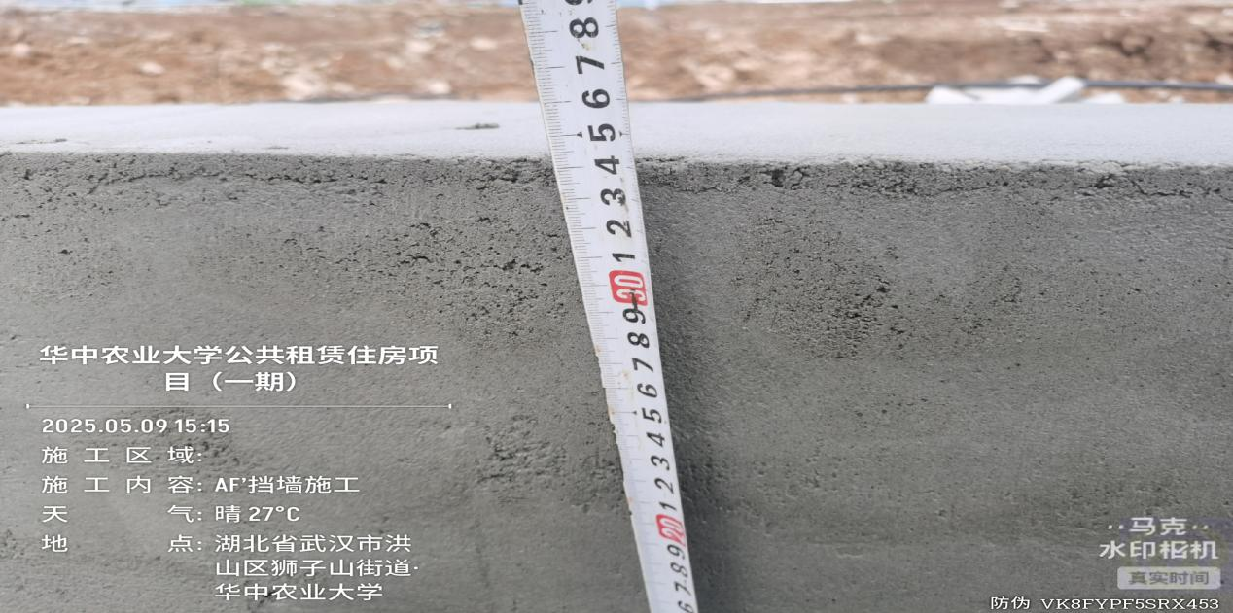

AF’段挡墙施工，完成面宽度220mm，高度340mm

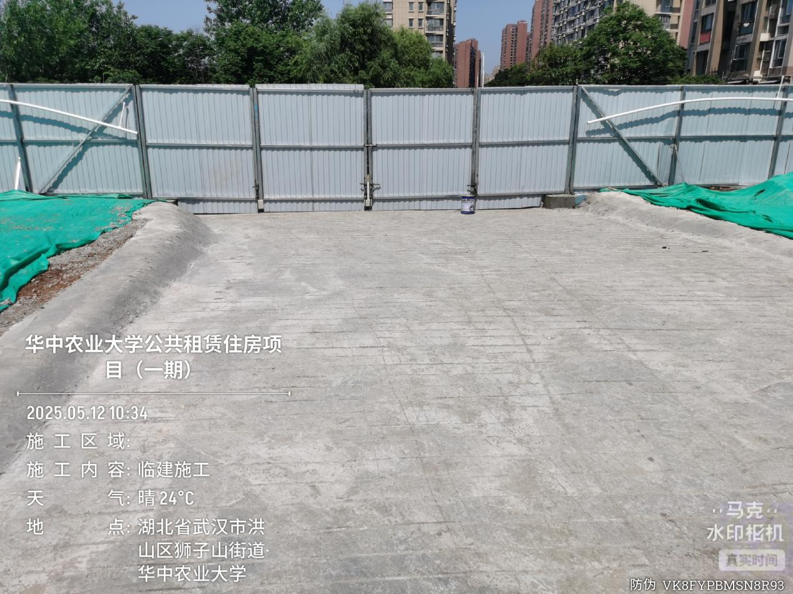

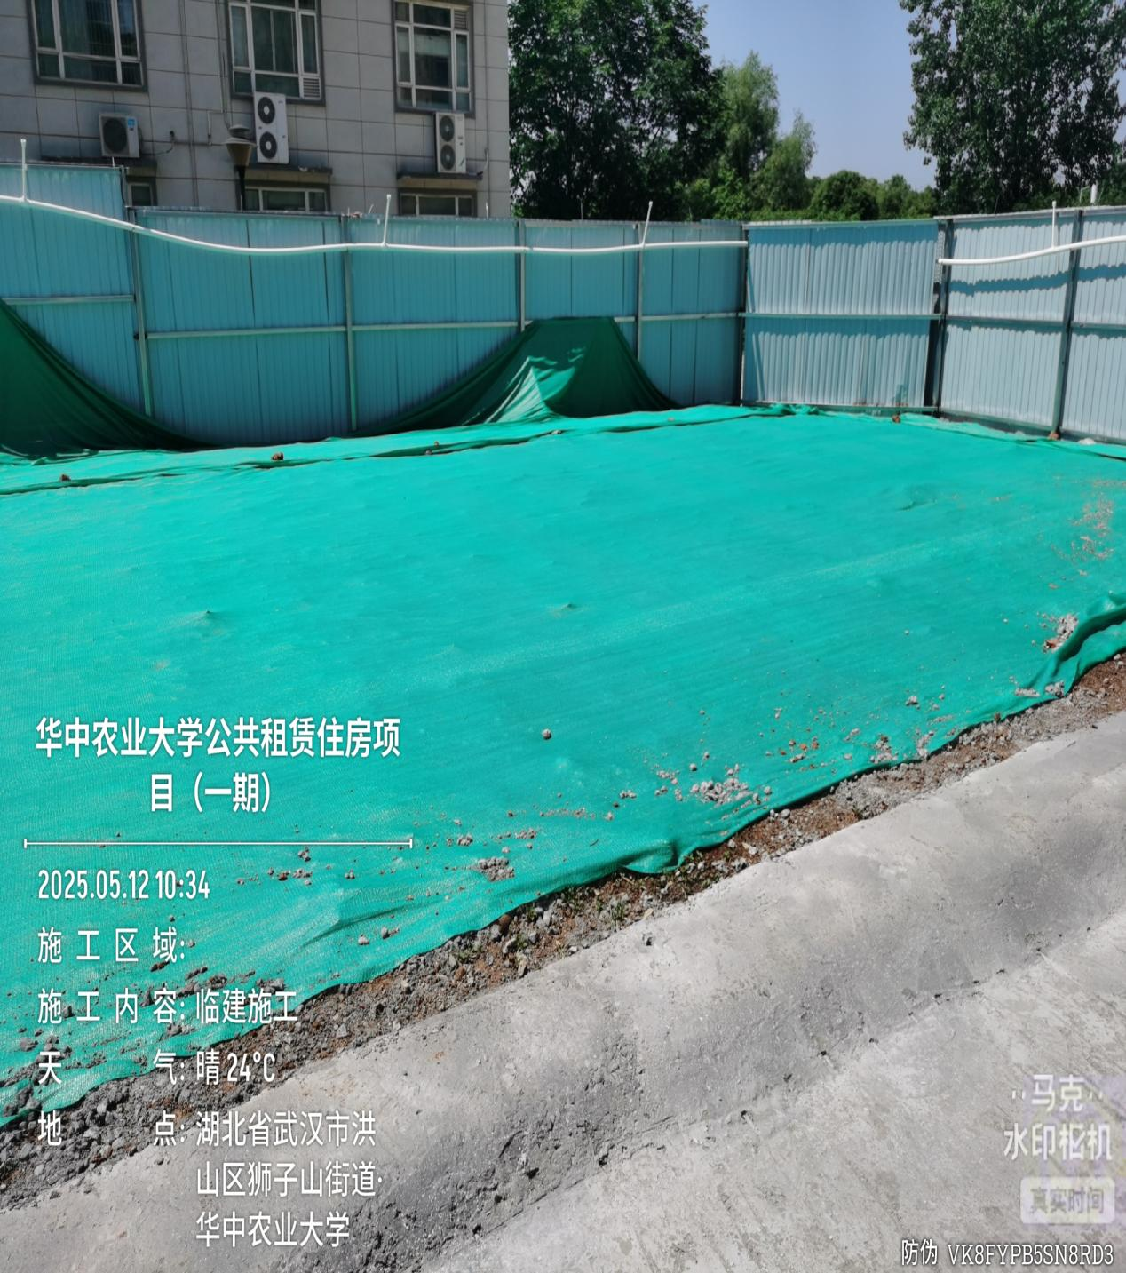

钢筋加工棚西侧地面硬化及裸土覆盖

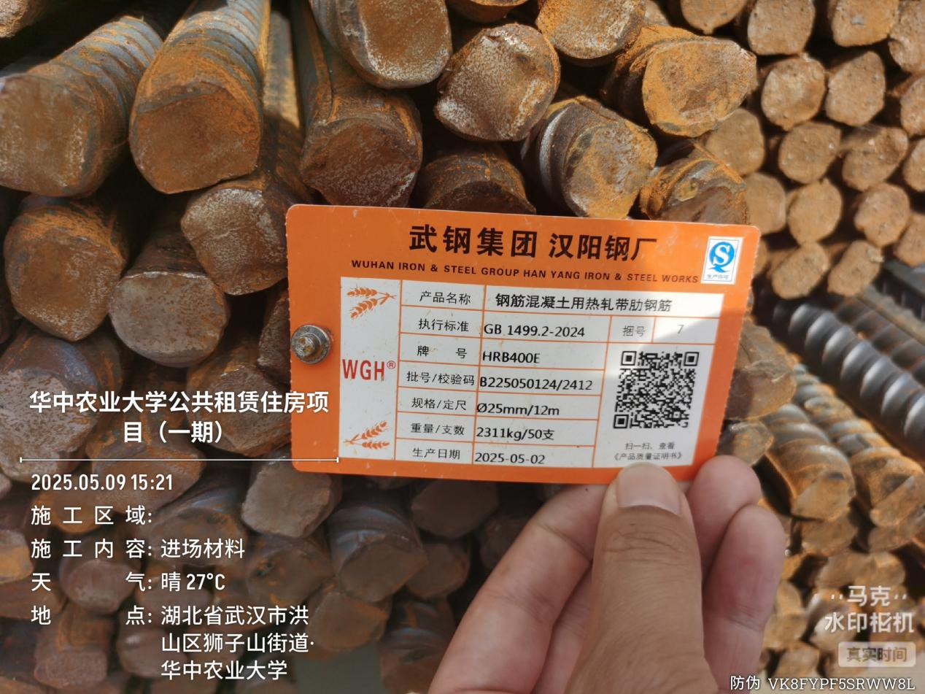

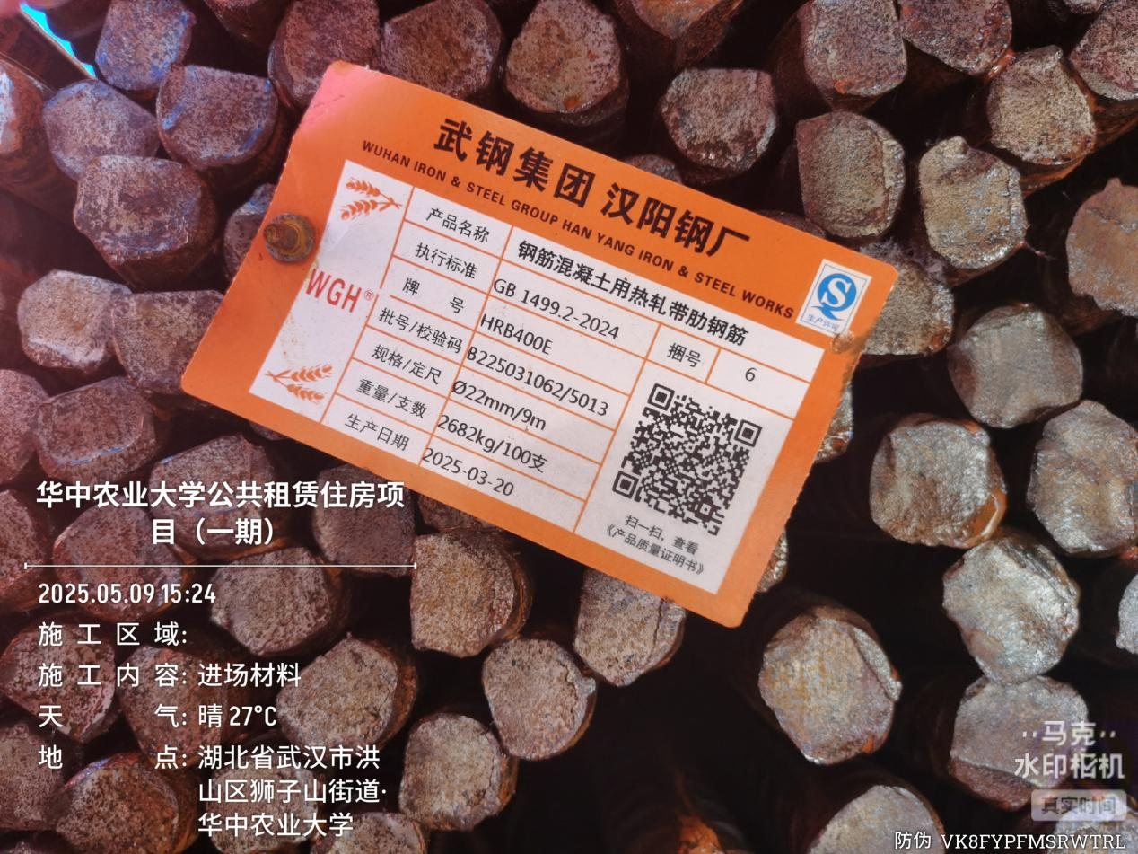

进场HRB400E钢筋，规格为φ22、φ25，品牌为武钢

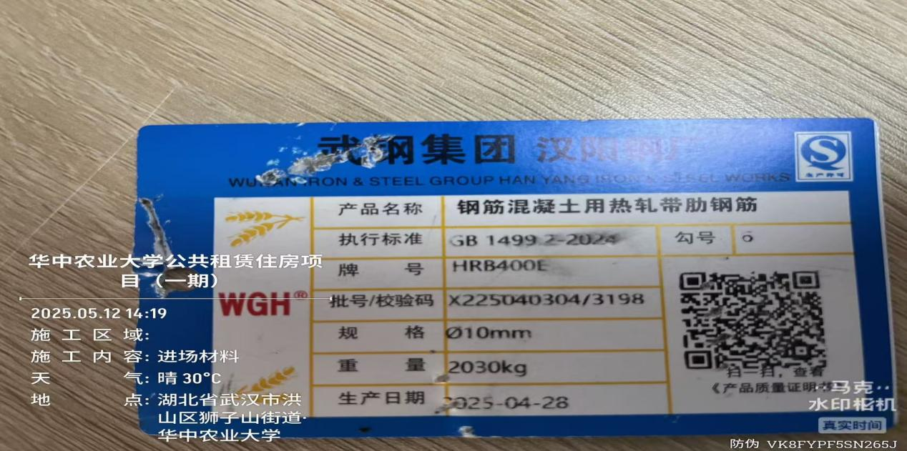

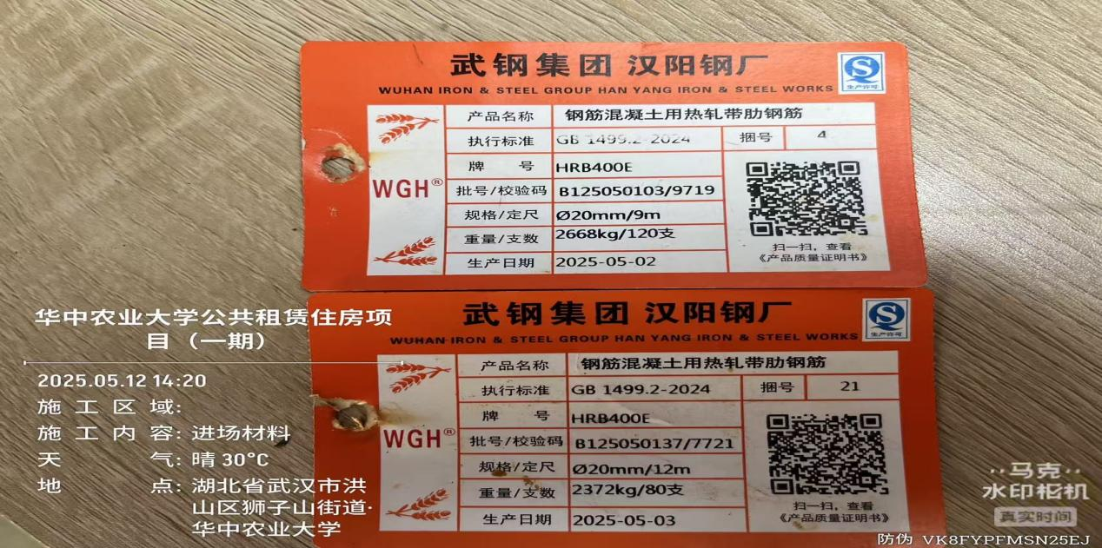

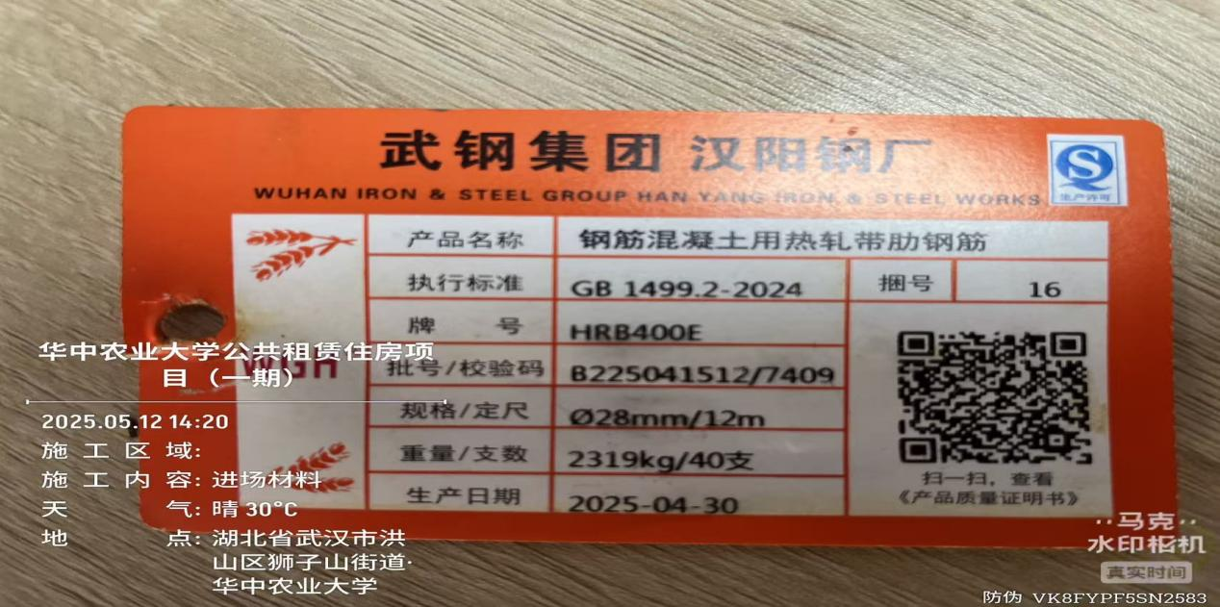

进场HRB400E钢筋，规格为φ10、φ20、φ28，品牌为武钢

1. **下周施工进度计划：**

1.完成基坑第一层土出土

2.塔吊钢筋加工

3.基坑挡水台、围挡安装完成

4.塔吊基础开挖及施工

1. **存在的问题及建议（附图）：**
2. **上周问题整改情况**

|  |  |  |  |  |
| --- | --- | --- | --- | --- |
| 序号 | 周报期数 | 发现问题 | 是否整改 | 备注 |
| 1 | 第1期 | 临建未按平面图布置，建议施工单位按实调整平面图 | 已整改 |  |
| 2 | 第2期 | 靠动物实验室南侧、西侧新增临时道路、排水管预埋、雨水井等施工内容，暂未收到施工合同 | 未收到 |  |
| 3 | 第2期 | 现场临时道路抽查水稳层厚度为150mm，合同约定水稳层厚度为200mm。 | 未整改 |  |
| 4 | 第3期 | 现场新增临时道路路面硬化部分水稳层已施工完成，勘探现场时施工单位告知该部位已施工水稳层需铲除后重新施工，暂未收到相关资料。 | 未收到 |  |
| 5 | 第4期 | 水电迁改暂未收到施工合同 | 已收到电子版 |  |
| 6 | 第6期 | 水电迁改增加光缆施工，暂未收到签证资料 | 未收到 |  |

1. **本周发现问题**

基坑支护周边红白护栏现场做法与图纸不一致。

1. **概算与实际施工做法变化对比分析**

|  |  |  |  |  |
| --- | --- | --- | --- | --- |
| 施工内容 | 图纸版本 | 概算做法 | 实际做法 | 造价变化 |
| 基坑红白护栏 | 5.7收到基坑支护图纸 | 1.2m高Φ48*3.0mm钢管 | 2*1.2m成品红白护栏，立柱规格30*30mm，20*20mm | 造价增加 |

1. **资料收集：**

1.20250430华农公租房正式图（盖院内章上传图审版）

**六、跟踪关注：**

1.基坑挡水台、围挡安装

2.土方开挖及外运工作

3.塔吊基础开挖及施工

**湖北宇泰工程造价咨询有限公司**

**2025年5月12日**